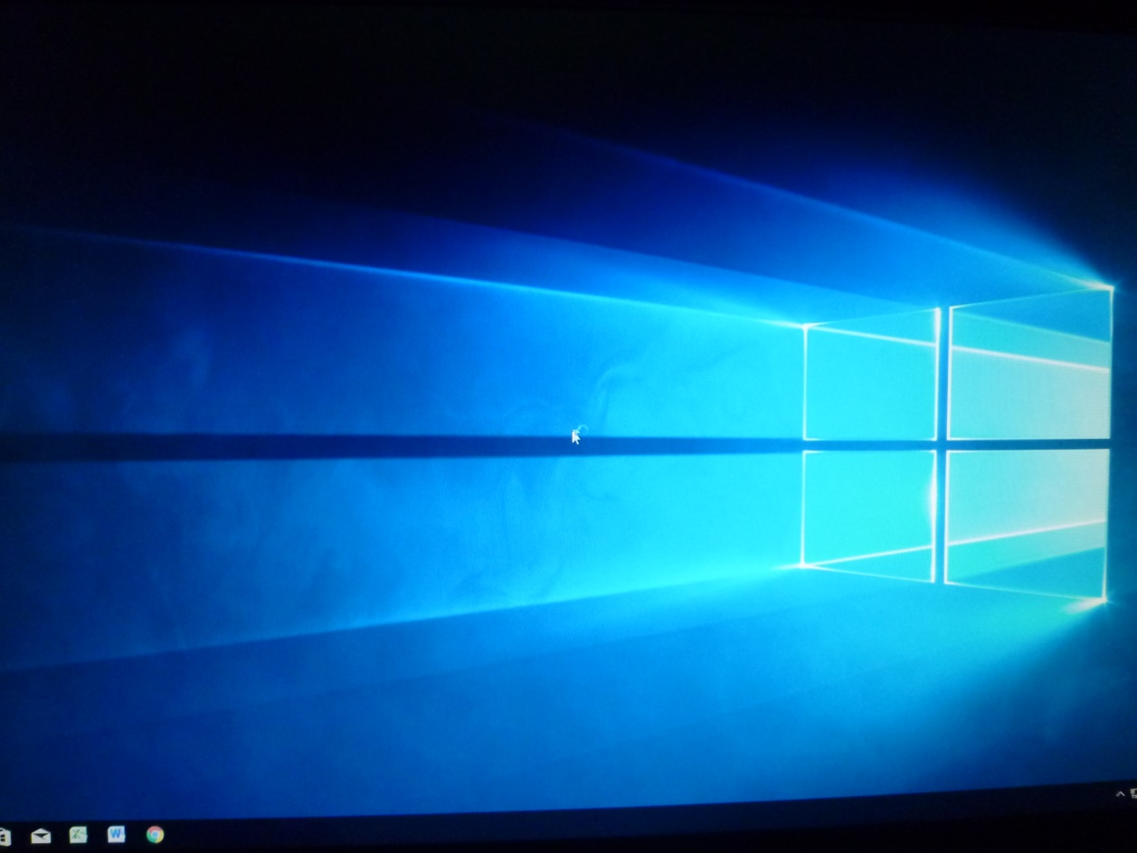
Ecran au redémarrage après appui sur Arrêt
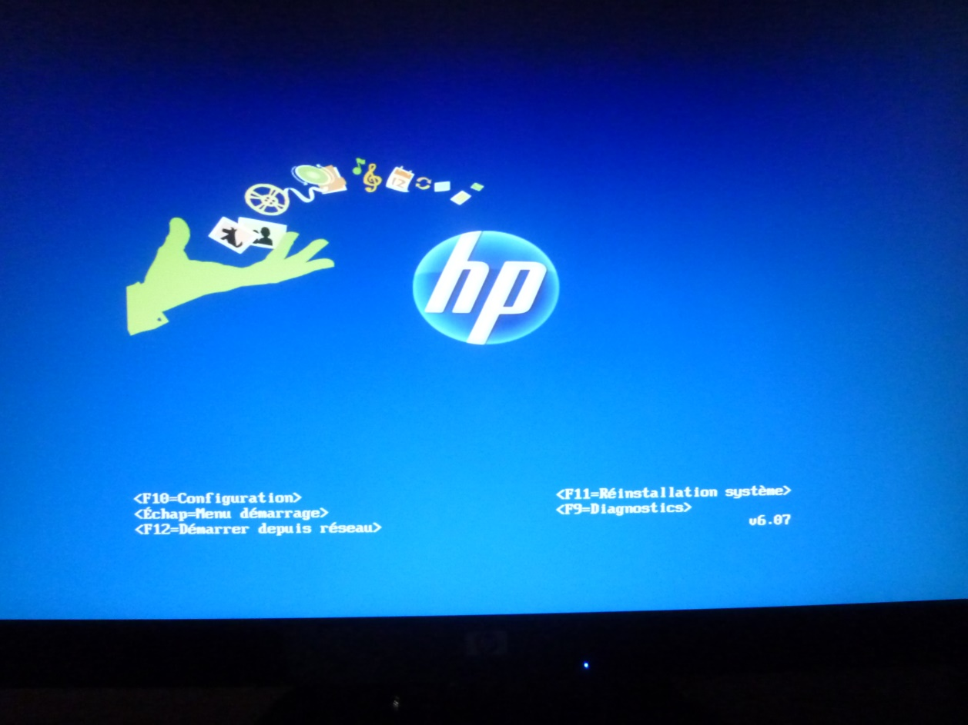
Ecran au redémarrage après appui sur Redémarrage

